Görkəmli Azərbaycan memarları Mikayıl Useynovun və Sadıq Dadaşovun xatirələrinin əbədiləşdirilməsi məqsədilə keçirilən açıq heykəltaraşlıq müsabiqəsinin şərtləri

Təşkilatçılar:

Azərbaycan Respublikası Mədəniyyət Nazirliyi
Bakı şəhər İcra Hakimiyyəti

Müsabiqənin keçirilmə müddəti:

İlkin mərhələ: | 17.02.23 – 17.04.23 | – müsabiqənin elan edilməsi, müsabiqə iştirakçıları tərəfindən eskizlərin işlənib hazırlanması, ərizə -eskizlərin qəbulu
Əsas mərhələlər: |  | – ərizə-eskizlərin nəzərdən keçirilməsi, iştirakçıların ilkin seçimi  – qalibin seçilməsi və elan edilməsi  – qalib eskiz layihə üzrə heykəltaraşlıq abidəsinin hazırlanması  – abidənin ucaldılması, heykəlin təntənəli açılış mərasimi

Müsabiqədə iştirak şərtləri:

1. MÜSABİQƏDƏ landşaft, bağça-park, şəhər heykəltaraşlığı sahələrində fəaliyyət göstərən peşəkar yerli və xarici heykəltaraşlar, o cümlədən memarlar iştirak edə bilərlər.

2. Namizədlər MÜSABİQƏDƏ iştirak etmək üçün nümunə üzrə ərizəni təqdim etməlidirlər. Ərizənin bütün bəndlərinin bilavasitə namizəd tərəfindən doldurulması mütləqdir. Müsabiqədə iştirak üçün yalnız müəllifliyi şəxsən namizədə aid olan eskizlər qəbul edilir.

3. Hər namizəd müsabiqəyə yalnız 1 (bir) eskiz layihəsi təqdim edə bilər.

4. Eskiz layihələri üçün tələblər:
- A3 formatda olan rəngli albomda;
- 40x60 sm ölçüdə;
- üzdən gürünüş və 4/3 dönüşdə.

5. Namizədlər tərəfindən göndərilmiş sənəd və materiallar geri qaytarılmır və onlar üçün ödəniş edilmir. Müəllif hüquqlarının pozulmasına (plagiata) görə məsuliyyəti müvafiq materialları MÜSABİQƏYƏ göndərən şəxs daşıyır.

6. Müəllif ərizə vermək və nəzərdən keçirilməsi üçün yaradıcılıq ideyasının eskizini (maketini) təqdim etməklə (elektron şəkildə təqdim etmək də mümkündür) seçim mərhələsinin iştirakçısı olur. İştirak üçün ərizə və eskizləri (maketləri) Mədəniyyət Nazirliyinə (Bakı şəhəri, Hökumət Evi) təqdim etmək və ya elektron poçt vasitəsilə museum@culture.gov.az ünvanına “Mikayıl Useynovun və Sadıq Dadaşovun heykəllərinin hazırlanması üçün müsabiqə” başlığı ilə göndərmək lazımdır.

7. MÜSABİQƏNİN ekspert komissiyası verilmiş ərizə və eskizlər arasından bir qalib müəyyənləşdirir. MÜSABİQƏ iştirakçılarının seçimi aşağıdakı meyarlar üzrə həyata keçirilir: mövzuya uyğunluq; müəllif mülahizəsinin və icra edilmə səviyyəsinin peşəkarlığı, təqdim edilmiş kompozisiyanın materialın emal texnologiyasına uyğunluğu.

8. Ərizə-eskizlərin təqdim edilməsi üçün son tarix: 17 aprel 2023-cü il.

9. MÜSABİQƏNİN mövzusu “Mikayıl Useynov və Sadıq Dadaşov”.

Mikayıl Useynov – görkəmli Azərbaycan memarının layihələri üzrə yaşayış, inzibati, mehmanxana, nəqliyyat və digər binalar Bakı, Moskva, Düşənbə, Sumqayıt, Gəncə və Azərbaycanın başqa şəhərlərində tikilmişdir. Bakıda tikilmiş Nazirlər Kabineti binası, Azərbaycan Milli Konservatoriyası, Azərbaycan Milli Kitabxanası, Elmlər Akademiyası binaları kompleksi, Nizami Gəncəvi adına Milli Azərbaycan Ədəbiyyatı Muzeyi, bir sıra metropoliten stansiyaları, şəhərin ən iri mehmanxana, restoran kompleksləri və başqa tikililəri Azərbaycan paytaxtını indi də bəzəməkdədir.
Mikayıl Useynovun yaradıcılığı XX əsr Azərbaycan memarlığının inkişafına həlledici təsir göstərmişdir.
Görkəmli memar eyni zamanda elmi, pedaqoji və ictimai fəaliyyətlə məşğul olmuşdur. O, bir neçə dəfə Azərbaycan Respublikası Parlamentinin üzvü seçilmişdir. M.Useynov 40 ilə yaxın (1948-1988) Azərbaycan Elmlər Akademiyasının Memarlıq və İncəsənət İnstitutuna və Azərbaycan Memarlar İttifaqına (1947-ci il­dən) rəhbərlik etmişdir. 1992-ci ildə alimin təşəbbüsü ilə Şərq ölkələri Beynəlxalq Memarlıq Akademiyası yaradılmış və ilk prezidenti Mikayıl Useynov olmuşdur.
Sadıq Dadaşov – Azərbaycan memarlıq irsinin ilk elmi tədqiqatçısıdır və Azərbaycan memarlığı tarixinin öyrənilməsinin əsasını qoymuşdur.
Sadıq Dadaşovun layihəsi əsasında Bakıda və respublikanın digər şəhərlərində çoxlu yaşayış, ictimai və mədəni-məişət binaları tikilmiş və bu memarlıq əsərləri Azərbaycan memarlığının inkişafında böyük rol oynamışdır.
Görkəmli alim 1940-cı ildə Azərbaycanın Əməkdar incəsənət xadimi fəxri adına layiq görülmüş, “Lenin” ordeni, “Qırmızı Əmək Bayrağı” ordeni və medallarla təltif edilmişdir.
Sadıq Dadaşov memarlıq və nəzəri əsərlərini görkəmli Azərbaycan memarı və memarlıq tarixçisi Mikayıl Useynovla birgə yaratmışdır. M.Useynov və S.Dadaşovun iştirak etdiyi Hökumət evi üçün elan olunmuş müsabiqə Azərbaycanın memarlıq tarixində bir sərhəd olmuş – zamanca uzun bir dövrü əhatə edən sonrakı inkişaf mərhələsi bu müsabiqədən başlanmışdır.
Azərbaycan Respublikası Prezidenti İlham Əliyev 1 iyun 2015-ci il tarixində akademik Mikayıl Useynovun 110 illik yubileyinin qeyd edilməsi və 8 oktyabr 2022-ci il tarixində Mikayıl Useynovun və Sadıq Dadaşovun birgə abidəsinin ucaldılması haqqında Sərəncamlar imzalamışdır.

10. Abidənin materialı:
bürünc, təbii daş, mərmər və s. (materialın növünü müsabiqənin potensial iştirakçıları təklif edirlər).

• Ekspert komissiyası eskizi seçdiyi təqdirdə, heykəlin materialı və həcmi, ölçüsü və materialın növü müəllifin yazılı ərizəsinə əsasən qismən dəyişdirilə bilər.

Hər bir heykəl həm ayrılıqda iştirakçı, həm də komanda tərəfindən hazırlana bilər. Həmmüəlliflərin sayı 3 nəfərdən çox olmamalıdır.

Müəllif ideyasının yerinə yetirilməsi zamanı materialın xüsusiyyətlərindən asılı olaraq eskizdən kənarlaşmaya yol verilir (müəllifin razılığı ilə), lakin bu kənarlaşma 30%-dən çox olmamalıdır. İştirakçı - müəlliflər eskizləri (maketləri) komissiyaya təqdim etməlidirlər; eskizlər təkcə foto şəklində yerinə yetirilməyə bilər, onların həcmli (plastilin, gil) formada hazırlanmaları arzu olunandır. Həcmli eskizlərin bir neçə rakursdan fotoşəkilləri çəkilməli və fotoşəkillər elektron poçt vasitəsilə müsabiqəyə təqdim edilməlidir. İkinci və üçüncü yerin müəlliflərinə müvafiq olaraq 2000 manat və 1000 manat məbləğində pul mükafatı veriləcəkdir.

11. Abidənin ucaldılacağı məkan:
Mikayıl Useynovun və Sadıq Dadaşovun abidəsinin xəritədə qeyd olunmuş məkanda ucaldılması nəzərdə tutulur:

Səbail rayonu,Neftçilər prospekti ilə Şövkət Ələkbərova küçəsinin kəsişməsində, Bakı Funikulyoru ilə üzbəüz yaşayış binasının yaxınlığındakı park.

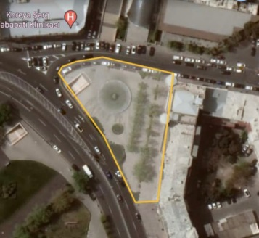

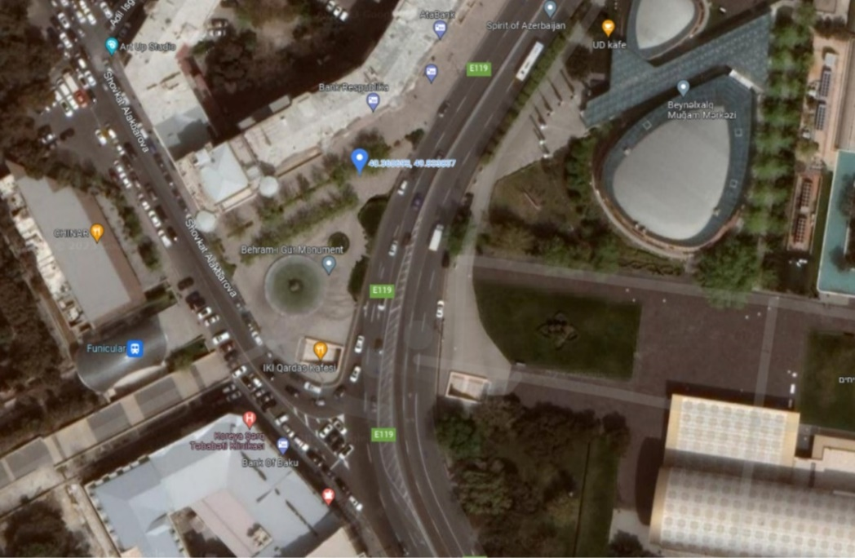

Müsabiqəyə yekun vurulması:

MÜSABİQƏNİN təşkilatçısı heykəli nəzərdə tutulmuş ərazidə yerləşdirmək hüququna malikdir. Heykəlin ucaldılması müəllifin və ya onun müvəkkil şəxsinin bilavasitə müşahidəsi altında, MÜSABİQƏNİN təşkilatçısı tərəfindən seçilmiş yerdə həyata keçiriləcəkdir. Finalda iştirak edən eskiz layihələri MÜSABİQƏNİN daha geniş tamaşaçı kütləsinə çatdırılması məqsədilə təşkilatçı tərəfindən mediada işıqlandırıla bilər. Bu halda müəllif hüquqları qorunub saxlanılır.

Doldurulmuş qeydiyyat forması 17 aprel 2023-cü il tarixinədək museum@culture.gov.az elektron poçt ünvanına “Mikayıl Useynov və Sadıq Dadaşovun heykəllərinin hazırlanması üçün müsabiqə” başlığı ilə göndərilməlidir.

